Частное учреждение образования

«Колледж бизнеса и права»

ПРИЛОЖЕНИЕ ПО ПРОДАЖЕ ТОВАРОВ

В КАТЕГОРИИ «ЭЛЕКТРОНИКА»

ПОЯСНИТЕЛЬНАЯ ЗАПИСКА

к проекту по дисциплине

«Технология разработки программного обеспечения»

П Т.091005.401

Руководитель проекта (В.Ю.Купцова)

Учащийся (А.О.Зеневич)

2022

Содержание

*Изм.*

*Лист*

*№ докум.*

*Подпись*

*Дата*

*Лист*

*2*

*КП Т.091005.401*

*Разраб.*

*Зеневич А.О.*

*Провер.*

*Купцова В.Ю.*

*Реценз.*

*Н. Контр.*

*Утверд.*

*Приложение по продаже*

*товаров в категории «Электроника»*

*Лит.*

*Листов*

*КБП*

*22*

*у*

# Введение

Продажа (sale, selling) – процесс (событие, сделка) и сам факт обмена предмета маркетинга на его денежный эквивалент.

Продажа, как процесс (менеджмент) – согласования условий обмена товара на его денежный эквивалент, в котором участвуют продавец и покупатель, заинтересованные в сделке по продаже.

Продажа, как результат – материальный актив в виде предмета маркетинга или денег, полученных в результате обмена, совершенного между продавцом и покупателем.

В процессе продажи каждый из участвующих имеет свою задачу и преследует свою цель, но объединяет их предмет продажи – товар или услуга в обмене которой на деньги заинтересованы обе стороны.

В первом разделе «Объектно-ориентированный анализ и проектирование системы» описывается сущность поставленной задачи, предметная область, список задач, которые должны быть автоматизированы за счёт программного средства. Так же перечисляются основные функции программы, выполняется построение информационной модели, которая, в свою очередь, отражает сущности задач вместе с их свойствами.

Во втором разделе «Вычислительная система» описывается аппаратные и операционные ресурсы компьютера, на котором разрабатывалось программное средство.

В третьем разделе «Проектирование задачи» перечисляются основные требования к программному средству, логическую и физическую структуры данных в контексте среды разработки, структуру и описание функций пользователя в рамках среды разрабатываемого программного средства, функции и элементы управления, проектирование справочной системы программного средства.

В четвертом разделе «Описание программного средства» будут перечислены способы реализации функциональной части приложения и её функциональное назначение.

В пятом разделе «Методика испытаний» описывается перечень требований к техническим средствам для проведения тестирования, требования к информационной и программной совместимости. Представляются результаты функционального тестирования.

В шестом разделе «Применение» происходит описание сведений о назначении программного средства и области его применения, ограничениях. Так же описываются требования к техническим и программным ресурсам. Именно в этом разделе приводится структура справочной системы, а также методика её использования.

В заключении будут представлены выводы о созданном программном приложении, выполнение поставленной задачи, определена степень соответствия поставленной задачи и выполненной работы и возможные причины несоответствия.

Графическая часть представлена диаграммами вариантов использования, классов, последовательности, деятельности и компонентов.

Целью данной работы является создание программного средства по продаже товаров в категории «Электроника». Для достижения поставленной цели необходимо выполнить следующие задачи:

* рассмотрение аналогов программных средств;
* изучение алгоритмов правильного распределения нагрузки;
* объектно-ориентированный анализ и проектирование системы;
* выявление требований к аппаратным и операционным ресурсам;
* определение необходимых инструментов для разработки;
* проектирование задачи;
* описание программного средства;
* написание программы;
* проведение испытаний и устранение выявленных ошибок.

# Объектно-ориентированный анализ и проектирование системы

## Сущность задачи

На практике программное средство будет применяться в сфере продаж. Задачи, которые помогает решать автоматизация данного процесса:

* повышение качества обработки заказов. Информация о товарах заносится в единую программу;
* единое хранилище данных. Клиентская база, история взаимодействия с покупателями или данные о сделках не теряются в случае ухода или увольнения менеджеров. Информация хранится в программе или в облаке и остается у компании.

Преимущество автоматизации для сотрудников компании:

Для администраторов:

* получают актуальную аналитику о продажах, которая помогает принимать управленческие решения и планировать хозяйственную и операционную деятельность компании;
* аналитика отнимает меньше времени, так как отчеты формируются в несколько кликов. При желании можно настроить шаблоны и пользоваться ими регулярно.

Потенциальная аудитория – менеджеры, администраторы.

Исходя из всех вышеперечисленных факторов можно сделать вывод что написанное программное средство позволит менеджерам и администраторам автоматизировать процесс продажи товаров в категории «Электроника».

При анализе электронных и литературных источников было выявлено два интернет-приложения, отвечающее требованиям к разрабатываемой программе: eBay, Амазон.

На рисунке 1 представлено приложение eBay, на рисунке 2 представлено интернет-приложение Амазон.

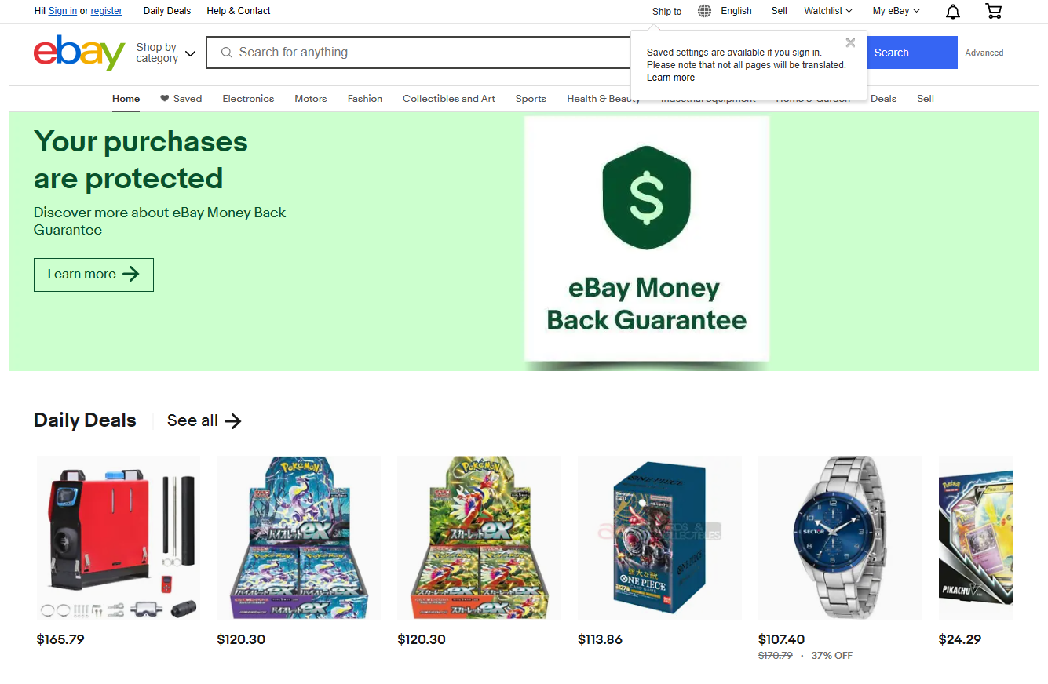

Рисунок 1 – Интернет-ресурс и приложение eBay

Плюсы:

* низкие цены;
* можно купить то, что в страну никогда не завезут;
* рай для коллекционеров всех мастей;
* удобные фильтры;
* можно выбрать способ доставки
* аукционы;
* доступно для скачивания мобильное приложение (iOS, Android).

Минусы:

* долгое ожидание доставки в некоторые страны;
* посылка может потеряться;
* отсутствие фильтров по странам;
* большое количество подделок;
* иногда товар на фото и товар в жизни – две большие разницы.

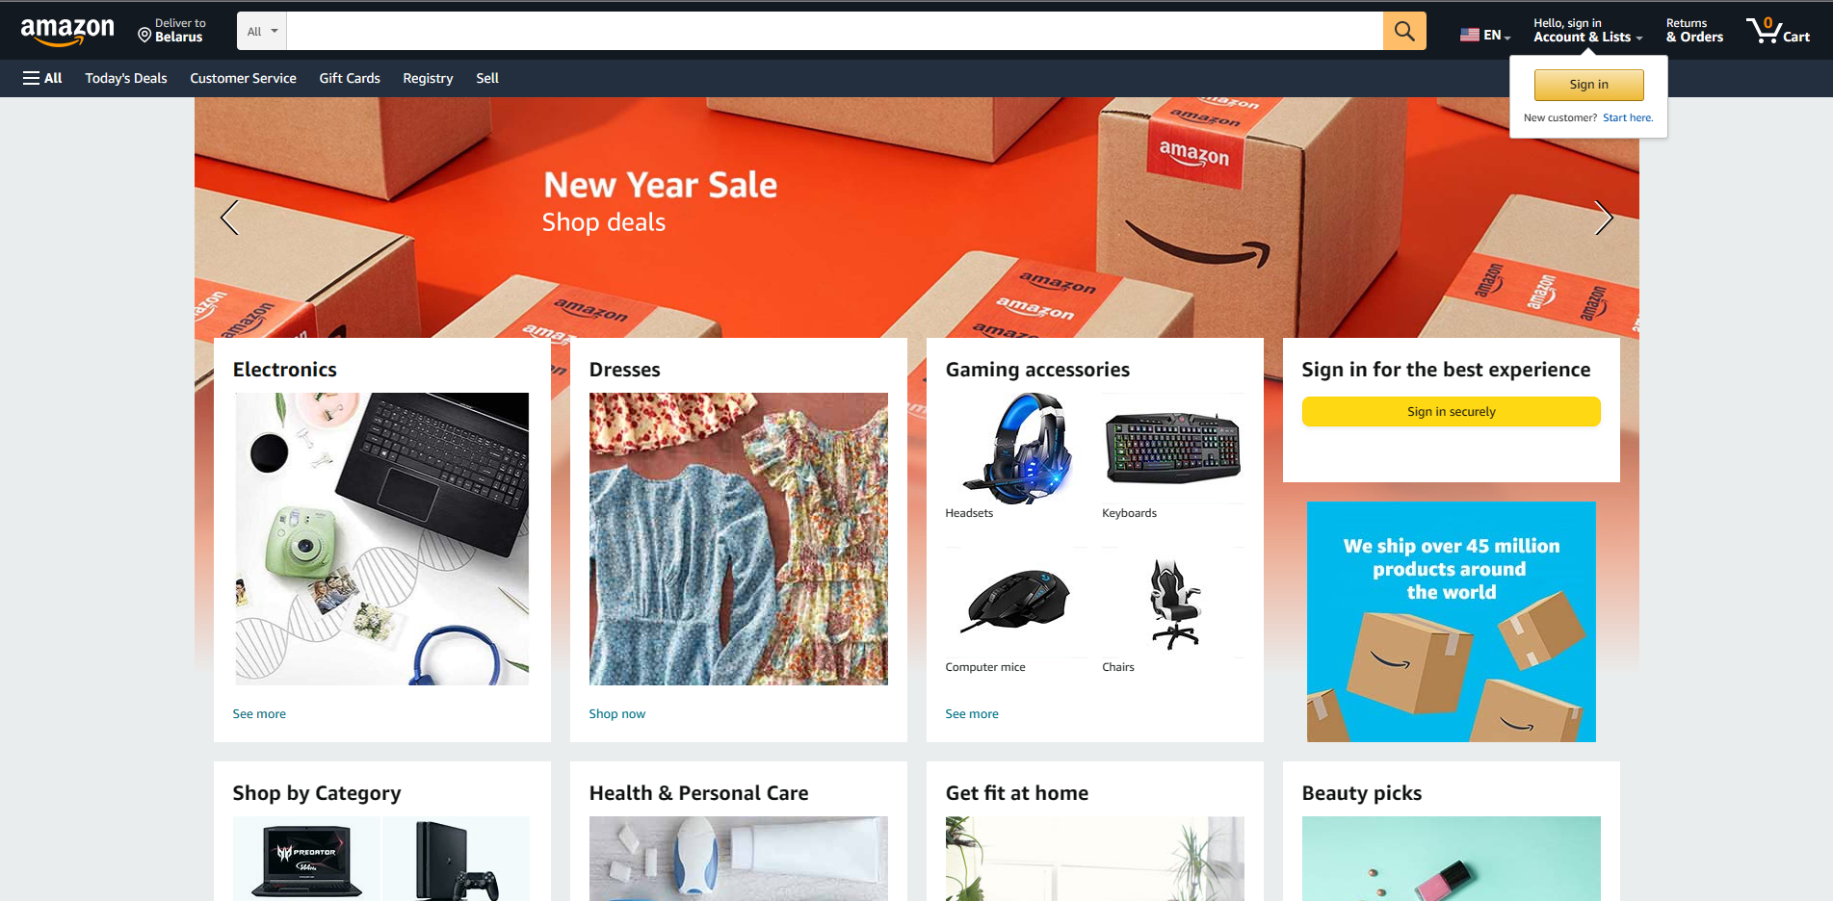

Рисунок 2 – Интернет-ресурс и приложение Амазон

Плюсы:

* минимум рутинных процессов;
* огромный трафик платежеспособных покупателей;
* успел завоевать доверие миллионов;
* возможность работать удалённо;
* постоянное развитие платформы;
* доступно для скачивания мобильное приложение (iOS, Android).

Минусы:

* требуется серьёзная инвестиция;
* сложная регистрация;
* постоянные баны;
* языковой барьер;
* высокая конкуренция.

## Проектирование модели

В качестве актёров данной системы могут выступать два субъекта, один из которых является администратором или менеджером, а другой – покупателем. Каждый их этих актёров взаимодействует с рассматриваемой системой продажи товаров по каталогу и является её пользователем, то есть они оба обращаются к соответствующему сервису «Оформить заказ на покупку товара». Как следует из существа выдвигаемых к системе требований, этот сервис выступает в качестве варианта использования разрабатываемой диаграммы, первоначальная структура которой может включать в себя только двух указанных актёров для всех вариантов использования (Лист 1).

На листе 2 представлена диаграмма последовательности для всех вариантов использования.

На листе 3 представлена диаграмма деятельности, описывающую бизнес-процесс взаимодействия пользователя, покупателя и базы данных в сфере продажи товаров.

На листе 4 представлена диаграмма классов для всех вариантов использования.

На листе 5 представлена диаграмма компонентов для всех вариантов использования.

# Вычислительная система

## Требования к аппаратным операционным ресурсам

Довольно важную роль при разработке программных средств имеет компьютер, на котором ведется разработка. Написание программного средства для автоматизации работы менеджера по продаже товаров в категории «Электроника» будет вестись на персональном компьютере, со следующими характеристиками:

* процессор Intel Core i7-4700HQ, 2013 года выпуска, техпроцесс 22 нанометра, частота 3.4 ГГц, 4 ядра, 8 потоков;
* оперативная память 8 ГБ, DDR3, 1600 МГц;
* видеокарта Nvidia GeForce GTX 850M 4 ГБ;
* операционная система MS Windows 10 Pro, 64-разрядная.

## Инструменты разработки

Ниже описаны инструменты разработки, которые будут использоваться для написания программного средства.

Персональный компьютер со следующей аппаратной конфигурацией:

* процессор Intel Core i7-4700HQ 2400 МГц;
* оперативная память DDR3L 8 ГБ;
* видеокарта Nvidia GeForce GTX 850M;
* винчестер SSD 480 ГБ.

Программное обеспечение:

* операционная система Windows 10;
* среда программирования Visual Studio 2022 c использованием интерфейса программирования приложений API Windows Forms;
* язык программирования C#;
* система управления базами данных SQLite 3;
* интегрированная среда SQLite Studio;
* программная платформа Microsoft .NET Framework 6.0;
* офисный пакет приложений Microsoft Office (MS Office) 2022;
* программа для построения диаграмм Drawio.io.

Операционная система – это набор управляющих программ, предназначенных для управления ресурсами вычислительной системы как единого комплекса, другими словами, операционная система – это набор программного обеспечения, который обеспечивает работу компьютера.

В ходе выполнения проекта были задействованы следующие подключаемые модули приложения:

1. «Microsoft Visual Studio» ­– это стартовая площадка для написания, отладки и сборки кода, а также последующей публикации приложений, это также линейка продуктов компании Microsoft, включающих интегрированную среду разработки программного обеспечения и ряд других инструментов.
2. «Guna Framework» – дает вам доступ к неограниченным обновлениям. Оптимизированная производительность. Легкий в Visual Studio и вывод оптимизированных графических интерфейсов. Дружественный и простой для разработчиков.
3. «SQLite» – это быстрая и легкая встраиваемая однофайловая СУБД на языке C, которая не имеет сервера и позволяет хранить всю базу локально на одном устройстве. Для работы SQLite не нужны сторонние библиотеки или службы. Понятие «встраиваемый» означает, что СУБД не использует парадигму клиент-сервер.
4. «SQLite Studio» – для работы с базой данной (БД) удобно использовать менеджер БД, с помощью которого можно управлять базой в визуальном режиме. Для СУБД SQLite самый удобный менеджер – это SQLite Studio.
5. «System.Windows.Forms» ­– содержит классы для создания приложений на основе Windows, которые в полной мере используют возможности богатого пользовательского интерфейса, доступные в операционной системе Microsoft Windows.
6. «System» ­– интерфейс программирования приложений, отвечающий за графический интерфейс пользователя и являющийся частью Microsoft .NET Framework. Содержит основные классы и базовые классы, которые определяют часто используемые типы значений и ссылок, события и обработчики событий, интерфейсы, атрибуты и обработку исключений.

«.NET Framework» – [программная платформа](https://ru.wikipedia.org/wiki/%D0%9F%D1%80%D0%BE%D0%B3%D1%80%D0%B0%D0%BC%D0%BC%D0%BD%D0%B0%D1%8F_%D0%BF%D0%BB%D0%B0%D1%82%D1%84%D0%BE%D1%80%D0%BC%D0%B0#%D0%BA%D1%80%D0%BE%D1%81%D1%81%D0%BF%D0%BB%D0%B0%D1%82%D1%84%D0%BE%D1%80%D0%BC%D0%B5%D0%BD%D0%BD%D0%BE%D0%B5_%D0%BF%D1%80%D0%BE%D0%B3%D1%80%D0%B0%D0%BC%D0%BC%D0%BD%D0%BE%D0%B5_%D0%BE%D0%B1%D0%B5%D1%81%D0%BF%D0%B5%D1%87%D0%B5%D0%BD%D0%B8%D0%B5), выпущенная компанией [Microsoft](https://ru.wikipedia.org/wiki/Microsoft) в [2002 году](https://ru.wikipedia.org/wiki/2002_%D0%B3%D0%BE%D0%B4). Основой платформы является общеязыковая среда исполнения [Common Language Runtime (CLR)](https://ru.wikipedia.org/wiki/Common_Language_Runtime), которая подходит для разных языков программирования. Функциональные возможности CLR доступны в любых языках программирования, использующих эту среду.

Чаще всего это четыре языка из семейства .NET:

* C#;
* F#;
* Visual C++;
* Visual Basic.

«Microsoft Office 2022» – офисный пакет приложений, созданных корпорацией Microsoft для операционных систем Microsoft Windows.

«Draw.io» - используется для создания таких типов диаграмм, как блок-схемы, Организационные диаграммы, Поэтажные планы, Сетевые диаграммы, Диаграммы UML, Интеллектуальные карты и многое другое. Он также обычно используется для таких сценариев, как Отображение процессов и Визуальная совместная работа.

База данных работает под управлением SQLite 3. Используется многопоточный доступ к базе данных. Необходимо обеспечить одновременную работу с программой с той же базой, данной модулей экспорта внешних данных.

Язык для программы используется C#.

Поддерживаемые операционные системы:

* Windows 10 версии 1703 и выше: Домашняя, Pro, для образовательных

учреждений и Корпоративная);

* Windows Server 2016/2019: Standard и Datacenter;
* Windows 8.1 (с обновлением 2919355): Core, Профессиональная и Корпоративная;
* Windows Server 2012 R2 (с обновлением 2919355): Essentials, Standard, Datacenter;
* Windows 7 с пакетом обновления 1 (SP1) (с последними обновлениями Windows): Домашняя расширенная, Профессиональная, Корпоративная, Максимальная.

Оборудование:

* процессор с тактовой частотой не ниже 1,8 ГГц. Рекомендуется использовать как минимум двухъядерный процессор;
* 1 ГБ ОЗУ; рекомендуется 8 ГБ ОЗУ (минимум 2,5 ГБ при выполнении на виртуальной машине);
* требуется 1 ГБ доступного пространства на жестком диске;
* скорость жесткого диска: для повышения производительности установите Windows и Visual Studio на твердотельный накопитель (SSD);
* видеоадаптер с минимальным разрешением 720p (1280 на 720 пикселей); для оптимальной работы рекомендуется разрешение WXGA (1366 на 768 пикселей) или более высокое.

Поддерживаемые языки:

* русский.

# Проектирование задачи

## Требования к приложению

Интерфейс представляет собой формы стандартный интерфейс для программ. При проектировании главного меню необходимо соблюдать лаконичный дизайн, не перегруженное меню, а также чтобы пользоваться программой было интуитивно понятно.

Согласно общим требованиям, графический интерфейс разрабатываемого приложения должен:

* ориентироваться на пользователя, который общается с программой на внешнем уровне взаимодействия;
* сохранять стандартизированное назначение и местоположение на экране графических объектов, работающих в среде Windows.

Интерфейс программного приложения будет разрабатываться с учетом общих требований к пользовательскому интерфейсу.

Существуют общие требования, которые предъявляются к программным приложениям:

* соответствие стандартам организации интерфейса: использование многооконного подхода, реализация управления работой программного приложения с помощью элементов управления;
* требования к выбранной цветовой схеме рабочего экрана;
* выполнение одной функции с помощью разных элементов управления.

При запуске программы вы попадаете в главное меню, при помощи которого вы можете управлять приложением. В данном приложении главное окно должно состоять из следующих элементов меню:

* аутентификация;
* товары;
* корзина;
* панель администратора
* о программе;
* заказы.

Для удобства работы пользователя с программным средством необходимо при разработке форм придерживаться единого стиля оформления. Формы не должны быть перегружены излишней информацией или содержать информацию, не относящуюся к данной форме. Также необходимо предусмотреть защиту данных от удаления и изменения, а также от ввода некорректных данных. В случае ввода некорректных данных или попытке совершить запрещенные действия, пользователь должен быть проинформирован о своих действиях с помощью диалоговых окон.

## Концептуальный прототип

При разработке форма необходимо сохранять лаконичность и легкость интерфейса. Интерфейс должен выглядеть строго и интуитивно понятно. Интерфейс должен состоять из гармонирующих цветов, которые сочетаются друг с другом.

Концептуальный прототип состоит из описания внешнего пользовательского интерфейса, а именно, элементов управления.

При создании данного приложения важную роль играют формы, так как они являются основным средством работы с пользователем. Разрабатываемое приложение будет содержать несколько форм.

Работа приложения будет начинаться с главной формы, которая служит для основной работы с данным приложением. Главная форма будет содержать в себе все необходимые элементы управления.

Главная страница должна иметь в себе:

* аутентификация;
* товары;
* корзина;
* о программе;

Прототип главного окна изображен на рисунке 3.

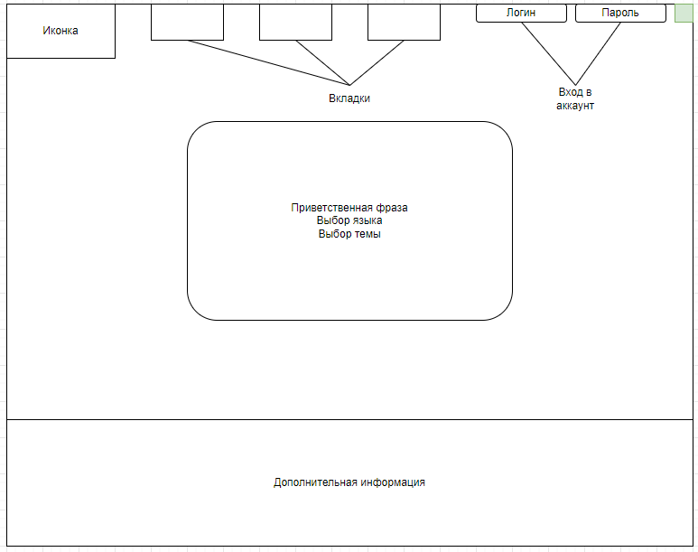

Рисунок 3 – Прототип главного окна

## Организация данных

В таблице 1 представлена организация данных в базе данных «SQLite 3».

Таблица 1 – Элементы управления и визуализации

| № | Структура | Имя поля | Тип поля | Размер поля, байт | Описание поля |
| --- | --- | --- | --- | --- | --- |
| 1 | basket | id  name  photo  price | Integer  Text  BLOB  REAL | 4  2  4  4 | Уникальный идентификатор  Наименование  Картинка  Цена |
| 22 | order | id  name  phone  address | Integer  Text  Text  REAL | 4  2  2  4 | Уникальный идентификатор  Наименование  Номер телефона  Адрес |
| 33 | people | id  username  password  name  surname | Integer  Text  Text  Text  Text | 4  2  2  2  2 | Уникальный идентификатор  Имя пользователя  Пароль  Имя  Фамилия |
| 44 | product | id  name  category  brand  age  price  photo  description  key | Integer  Text  Text  Text  Text  REAL  BLOB  Text  Integer | 4  2  2  2  2  4  4  2  4 | Уникальный идентификатор  Имя  Категория  Бренд  Возраст  Цена  Картинка  Описание  Ключ |

## Функции и элементы управления

В таблице 2 представлены функции и закреплённые за ними элементы управления.

Таблица 2 – Функции и элементы управления

|  |  |  |  |
| --- | --- | --- | --- |
| Функция | Компонент меню | Название элемента  интерфейса | Реализация |
| Выход из  программы | btnClose_Click | Щелчок мыши по кнопке «Профиль – Выход» | Средства С# |
| Авторизация | btnSignIN_Click | Щелчок мыши по кнопке «Профиль – Войти» | Средства С# |
| Регистрация | btnSignUP_Click | Щелчок мыши по кнопке «Профиль – Регистрация» | Средства С# |
| Панель администратора | btnAdmin_Click | Щелчок мыши по кнопке «Панель администратора» | Средства С# |
| Заказы | btnOrder_Click | Щелчок мыши по кнопке «Заказы» | Средства С# |
| Корзина | btnBasket_Click | Щелчок мыши по кнопке «Корзина» | Средства С# |
| Профиль | UserPicture_Click | Щелчок мыши по картинке профиля | Средства С# |
| О программе | gunaButton1_Click | Щелчок мыши по картинке вопроса | Средства С# |
| Закрытие формы | btnCancel_Click |  |  |
| Добавление  картинки | btnBrowse_Click | Щелчок мыши по кнопке «Добавить картинку» | Средства С# |
| Добавление  товара | btnAddProduct_Click | Щелчок мыши по кнопке «Добавить» | Средства С# |

## Проектирование справочной системы

В данном программной средстве справочная система, представленная в виде оконной формы с текстом информации о программе и ее пользовании, изображенной на рисунке x.

В данной справочной системе имеется шесть разделов, в которых описывается тема программы, её возможности, правила пользования с основным окном, мини-чаво, а также лицензия и авторы. Данная справочная системы вызывается путем нажатия на кнопку «О программе», которая расположенная в левом углу программы при нажатии на картинку вопроса.

Справочная система необходима для ознакомления с программным средством. В ней будет также изложена информация, которая может пригодиться пользователю. Содержание справочной системы должно быть просто и ясно изложено. Справочная система данного программного средства будет также содержать следующие разделы:

* «авторизация»;
* «главное меню»;
* «панель администратора».

На таблице 3 представлены требования к документированию.

Таблица 3 – Требования к документированию

|  |  |
| --- | --- |
| Проектирование. Разработка эскизного проекта. Разработка технического проекта. | Ведомость технического проекта |
| Разработка рабочей документации. Адаптация программ | Описание программ  Текст программ  Руководства пользователя |
| Ввод в действие | Акт завершения работ |

# Описание программного средства

## Общие сведения

Детальные сведения о программе и проблеме, которую она решает, приводятся в подразделе 1.1.

## Функциональное назначение

Программа нужна, чтобы сотрудники могли уделять максимум времени работе с клиентами. Используя разный софт, сотрудники меньше ошибаются и работают продуктивнее. Все ошибки, которые могут возникнуть во время работы программы обработаны с использованием блоков «try-catch».

## Входные и выходные данные

Для функции «авторизация» входными данными являются: имя пользователя, пароль.

Для функции «регистрация» входными данными являются: имя, фамилия, имя пользователя, пароль.

Для функции «товары» входными и выходными данными являются: id, наименование, категория, бренд, дата выхода, цена, фото, описание, ключ.

Для функции «заказ» входными и выходными данными являются: id, ФИО, номер телефона, адрес.

Для функции «корзина» входными и выходными данными являются: id, наименование, номер телефона, адрес.

# Методика испытаний

## Технические требования

Для полноценного функционирования разработанного программного приложения, качественного выполнения всех поставленных задач, требуется ПК следующей конфигурации:

* процессор с частотой не менее 1 ГГц;
* ОЗУ от 1 ГБ (для 32-разрядной ОС) или 2 ГБ (для 64-разрядной ОС);
* от 16 (для 32-разрядной ОС) или от 20 ГБ (для 64-разрядной ОС) свободного места на жестком диске;
* наличие DirectX 9 и более поздняя версия с драйвером WDDM 1.0;
* .NET Framework 4.0 или новее;
* операционная система: MS Windows 7 или новее.

Тестирование проводилось на аппаратных базах ноутбуков Asus N750JK и HP Pavilion 15, а также на стационарных ПК с различными техническими конфигурациями. Во время тестирования программы проблем, связанных с аппаратной совместимостью, выявлено не было.

## Функциональное тестирование

В этом подразделе приведены примеры реакций программы на ввод некорректных данных. При обнаружении ошибки отображается модальное окно с информацией о ней, а ввод некорректных данных отменяется. Это предохраняет пользователя от записи этих данных в программу и позволяет продолжить ее выполнение без прерываний и критических ошибок.

В таблицах 4-9 представлены методы тестирования «Use-case».

Таблица 4 – Use-case для авторизации

|  |  |
| --- | --- |
| ID | UC 4 |
| Цель | Выполнить авторизацию в приложении |
| Участники | Пользователь |
| Предусловие | Пользователь нажимает на кнопку «Аккаунт уже имеется?» |
| Триггер | Окно входа в приложение |
| Основной сценарий | 1. Пользователь вводит логин и пароль;  2. Пользователь запускает проверку;  3. Приложение проверяет логин;  4. Приложение проверяет пароль;  5. Приложение предоставляет пользователю доступ. |
| Альтернативный сценарий | 3.1 Не найдена учетная запись с таким логином;  3.1.1 Приложение уведомляет об ошибке;  3.2 Возврат сценария на пункт 1.  4.1 Пароль неверный;  4.1.1 Приложение уведомляет об ошибке;  4.2 Возврат сценария на пункт 1. |
| Исключения | Отсутствуют |

Таблица 5 – Use-case для регистрации

|  |  |  |
| --- | --- | --- |
| ID | UC 5 | |
| Цель | Выполнить регистрацию в приложении | |
| Участники | Пользователь | |
| Предусловие | Пользователь загружает приложение | |
| Продолжение таблицы 5 | | |  |
| Триггер | Окно входа в приложение | |
| Основной сценарий | 1. Пользователь вводит логин и пароль; | |
|  | 2. Пользователь запускает проверку;  3. Приложение проверяет логин;  4. Приложение проверяет пароль;  5. Приложение проверяет соответствие вводных данных в форме с уже зарегистрированными данными в БД;  6. Приложение подтверждает правильность заполнения формы;  7. Приложение предоставляет пользователю доступ. | |
| Альтернативный сценарий | 3.1 Логин длиннее 20 символов;  3.1.1 Приложение уведомляет об ошибке;  3.2 Возврат сценария на пункт 1.  3.3 Логин короче 5 символов;  3.3.1 Приложение уведомляет об ошибке;  3.4 Возврат сценария на пункт 1.  4.1 Пароль длиннее 40 символов;  4.1.1 Приложение уведомляет об ошибке;  4.2 Возврат сценария на пункт 1.  4.3 Пароль короче 10 знаков и не имеет специальных символов;  4.3.1 Приложение уведомляет об ошибке;  4.4 Возврат сценария на пункт 1.  5.1 Такой логин уже имеется  5.1.1 Приложение сообщает о том, что пользователь с таким логином уже зарегистрирован в системе;  5.2 Возврат сценария в пункт 1.  6.1 Форма заполнена неверно;  6.1.1 Приложение сообщает о том, что форма заполнена неверно;  6.2 Возврат сценария в пункт 1. | |
| Исключения | Отсутствуют | |

Таблица 6 – Use-case для выбора языка

|  |  |
| --- | --- |
| ID | UC 6 |
| Цель | Выполнить изменение языка окон |
| Участники | Пользователь |
| Предусловие | Пользователь нажимает на кнопку «Меню» |
| Триггер | Вкладка из меню |
| Основной сценарий | 1. Пользователь нажимает на кнопку «Меню»;  2. Пользователь нажимает на кнопку «Язык»;  3. Пользователь выбирает язык из 3 предложенных (Русский, Белорусский, Английский);  4. Приложение обрабатывает команду;  5. Приложение меняет язык. |
| Альтернативный сценарий | 4.1 Выбранный язык уже установлен  4.1.1 Язык остаётся прежним |
| Исключения | Отсутствуют |

Таблица 7 – Use-case для чтения сведений о программе

|  |  |
| --- | --- |
| ID | UC 7 |
| Цель | Выполнить чтение справки |
| Участники | Пользователь |
| Предусловие | Пользователь нажимает на кнопку «О программе» |
| Триггер | Вкладка из меню |
| Основной сценарий | 1. Пользователь нажимает на кнопку «Меню»;  2. Пользователь нажимает на кнопку «О программе»;  3. Приложение обрабатывает команду;  4. Приложение показывает справку. |
| Альтернативный сценарий | Отсутствует |
| Исключения | Отсутствуют |

Таблица 8 – Use-case для перекидывания товаров в корзину

|  |  |
| --- | --- |
| ID | UC 5 |
| Цель | Выполнить перекидывания товаров в корзину |
| Участники | Пользователь |
| Предусловие | Пользователь нажимает на кнопку «В корзину» |
| Триггер | Вкладка из меню |
| Основной сценарий | 1. Пользователь нажимает на кнопку «В корзину»;  2. Приложение обрабатывает команду;  3. Приложение перекидывает товар в корзину. |
| Альтернативный сценарий | 2.1. Товар уже есть в корзине  2.1.1. Кнопка «В корзину» заменяется на «Уже в корзине» и действие по кнопке заменяется на «только чтение». |
| Исключения | Отсутствуют |

Таблица 9 – Use-case для принятия заказа

|  |  |
| --- | --- |
| ID | UC 6 |
| Цель | Выполнить принятие заказа |
| Участники | Менеджер |
| Предусловие | Менеджер нажимает на кнопку «Заказы» |
| Триггер | Вкладка из меню |
| Основной сценарий | 1. Менеджер нажимает на кнопку «Заказы»;  2. Менеджер нажимает на кнопку «Активные»;  3. Менеджер нажимает на кнопку «Принять заказ»;  4. Приложение обрабатывает команду;  5. Приложение выводит информацию о заказе. |
| Альтернативный сценарий | 4.1. Заказ уже принял другой менеджер  4.1.1. Высвечивается сообщение о том, что заказ уже находится в обработке, а также просит обновить  Страницу. |
| Альтернативный сценарий | 4.2. Заказ был отменён пользователем  4.2.1. Заказ переходит во вкладку «Отменённые», а также высвечивается сообщение об отмене товара, а также просит обновить страницу. |
| Исключения | Отсутствуют |

В таблице 10 представлен метод тестирования «Bug-report».

Таблица 10 – Баг-репорт

|  |  |  |  |  |  |  |  |  |  |  |  |  |  |  |  |  |  |  |
| --- | --- | --- | --- | --- | --- | --- | --- | --- | --- | --- | --- | --- | --- | --- | --- | --- | --- | --- |
| ID | Краткое описание | Подробное описание | Шаги воспроизведения | | | | | Ожидаемый результат | | | Фактический результат | | | Воспроизводимость | Важность | | Срочность | Симптом |
| 1 | Выполняется авторизация при незаполненных полях "Логин" и "Пароль" в оконной форме авторизации. | В оконной форме авторизации при незаполненных полях "Логин" и "Пароль" выполняется авторизация и происходит переход на главную оконную форму. Требование: UC1 | 1.Окрыть программное приложение  2. Нажать на кнопку "Авторизоваться" 3. Не заполнить поле "Логин" 4. Не заполнить поле "Пароль" 5. Нажать кнопку "Авторизоваться" | | | | | Отображается сообщение "Обязательные поля не заполнены!" и не выполняется авторизация. | | | Не отображается сообщение "Обязательные поля не заполнены!" и выполняется авторизация. | | | Всегда | Средняя | | Средняя | Нереализованная функциональность |
| 2 | | Происходит ошибка в занесении данных о товаре в первую базу данных. | В оконной форме для занесения информации о товаре в базу данных при неверно введенных данных в поля "(ID) Идентификационный номер товара(обязательно)", "Наименование", "Цена(обязательно)", "Категория", "Производитель", "Количество" Требование: UC2 | 1. Открыть программное приложение  2. Нажать на кнопку "Авторизация" 3. Заполнить поле "Логин" корректными данными 4. Заполнить поле "Пароль" корректными данными 5. Нажать на кнопку "Товары" 6. Заполнить требуемые поля. 7. Нажать на кнопку "Записать в базу данных" | | | | | Отображается сообщение "Вы неверно заполнили форму!" и не выполняется занесение данных в первую базу данных. | | | Не отображается сообщение "Вы неверно заполнили форму!", и после этого выполняется занесение данных в первую базу данных. | | | Всегда | Высокая | | Высокая | Нереализованная функциональность |
| 3 | | Проис- | В оконной | 1. Открыть | | | | | Отобража- | | | Не отобра- | | | Всегда | Вы- | | Вы- | Неож |
| Продолжение таблицы 10 | | | | | |  |  |  | |  | | |  | | |  |  | |  |  |
|  | ходит ошибка в занесении данных о товаре во вторую базу данных. | форме для занесения информации о товаре в базу данных при неверно введенных данных в поля "(ID) Идентификационный номер товара(обязательно)", "Наименование", "Цена(обязательно)", "Категория", "Производитель", "Количество" Требование: UC3 | программное приложение  2. Нажать на кнопку "Авторизация" 3. Заполнить поле "Логин" корректными данными 4. Заполнить поле "Пароль" корректными данными 5. Нажать на кнопку "Товары" 6. Заполнить требуемые поля. 7. Нажать на кнопку "Записать в базу данных" | | | | | ется сообщение "Вы неверно заполнили форму!" и не выполняется занесение данных во вторую базу данных. | | | жается сообщение "Вы неверно заполнили форму!", и после этого выполняется занесение данных во вторую базу данных. | | |  | | сокая | сокая | иданное поведение |
| 4 | В главном окне программы в меню отсутствует пункт меню "Справка" Требование: UC4 | 1. Открыть программное приложение  2. Нажать на кнопку "Авторизация" 3. Заполнить поле "Логин" корректными данными 4. Заполнить поле "Пароль" | 1. Открыть программное приложение  2. Нажать на кнопку "Авторизация" 3. Заполнить поле "Логин" корректными данными 4. | | | | | Выводится оконная форма "Справка" | | | Оконная форма не выводится | | | Всегда | | Высокая | Высокая | Неожиданное поведение |
|  |  | корректными данными 5. Нажать на кнопку "Справка" Требование: UC4 | Заполнить поле "Пароль" корректными данными 5. Нажать на кнопку "Справка" | | | | |  | | |  | | |  | |  |  |  |
| 5 | После входа в аккаунт при открытии настрое | После входа в аккаунт при открытии настроек и нажатии на | 1. Открыть программное приложение  2. Нажать на кнопку | | | | | Выход с аккаунта | | | Производится переброс на главную страницу | | | Иногда | | Низкая | Низкая | Неожиданное поведение |
| Продолжение таблицы 10 | | | | | | | | |  | |  |  | |  |  |  | |  |  |  |
|  | к и нажатии на кнопку "Выйти" система должна осуществить выход | кнопку "Выйти" система должна осуществить выход Требование: UC5 | "Авторизация" 3. Заполнить поле "Логин" корректными данными 4. Заполнить поле "Пароль" корректными данными 5. Перейти в пункт настройки и нажать на кнопку "Выйти" | | | | |  | | |  | | |  | |  |  |  |
| 6 | При добавлении одного и того же товара в корзину система не позволяет добавить его в корзину. | 1. Открыть каталог  2. Добавить определенный товар в корзину  3. Проверить корзину  Требование: UC6 | Добавление товара в корзину. | | | | | Отображается сообщение "Товар уже имеется в корзине". | | | Отображается сообщение "Товар уже имеется в корзине". | | | Иногда | | Средняя | Низкая | Нереализованная функциональность |

# Применение

## Назначение программы

Назначение программы приведено в подразделе 4.2.

## Условия применения

Данное программное приложение не обладает средствами, ограничивающими доступ к нему, а также средствами, запрещающих распространять программу. Для работы с программным средством пользователю нужна операционная система MS Windows.

Для программы не установлены ограничения.

Требования к техническим и программным ресурсам программы приведены в подразделе 2.1.

## Справочная система

Справочная система приводится в подразделе 3.5.

# Заключение

В ходе выполнении проекта было задействовано множество форумов, сайтов, интернет-ресурсов, справочных материалов, методических указаний для разработки программного средства «E-Automize.exe», для продажи товаров в категории «Электроника».

Изначально были трудности с выбором базы данных, было протестировано три базы данных, такие как «OleDB», «SQLite 3», «MS SQL Server», выбор остановился на «SQLite 3».

Для достижения целей проектирования были решены следующие задачи:

* определена вычислительная система, необходимая для создания программного средства;
* разработана физическая и логическая модель данных;
* по модели выполнено проектирование задачи;
* разработано программное средство;
* описано созданное программное средство;
* выбрана методика испытаний;
* описан процесс тестирования;
* приведены примеры области применения.

Разработка имеет интуитивно понятный графический интерфейс, позволяющий даже с минимальным знанием компьютера использовать данное программного средство.

Программа реализована в полном объеме и в соответствии с заданными требованиями, полностью отлажена и протестирована. Поставленные задачи выполнены.

К достоинствам данного программного средства можно отнести: интуитивно-понятный интерфейс, простоту в использовании.

В процессе разработки данного программного средства были применены и закреплены знания по уже изученному материалу, были отработаны навыки владения методами надежного программирования и эффективности разработки программного обеспечения в Microsoft Visual Studio 2022 с использованием языка программирования C#, разработана база данных средствами системы управления базами данных SQLite Studio.

В будущем будет реализована веб-версия, основной причиной является мобильность, не требуется установка «.exe» файла на компьютер, доступность из любого места, в котором имеется интернет-соединение, а также возможность интеграции со смартфоном.

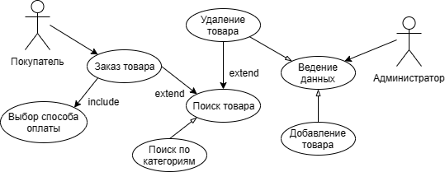

*КБП*

*У*

*Т. Контр.*

*Разраб. Разраб.*

*Зеневич А.О.*

*Провер. Провер.*

*Купцова В.Ю.*

*Реценз.*

*Утверд.*

*Н. Контр.*

*Приложение по продаже товаров в категории «Электроника»*

*Диаграмма вариантов*

*использования*

*№ докум.*

*Подпись*

*Дата*

*Изм.*

*Лист*

*Масса*

*Лит.*

*Масштаб*

*Лист 1*

*Листов 5*

*Инв.№подл.*

*Подп. и дата*

*Взам.инв.№*

*Инв.№дубл.*

*Подп. и дата*

*П Т.091005.401 ГЧ Т.ХХХХХХ.401 ГЧ*

*П Т.091005.401 ГЧ Т.ХХХХХХ.401 ГЧ*

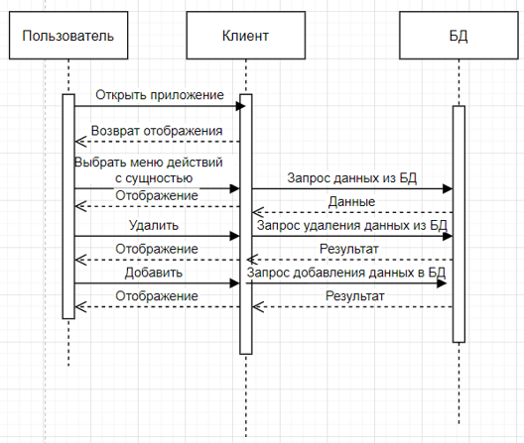

*КБП*

*У*

*Т. Контр.*

*Разраб. Разраб.*

*Зеневич А.О.*

*Провер. Провер.*

*Купцова В.Ю.*

*Реценз.*

*Утверд.*

*Н. Контр.*

*Приложение по продаже товаров в категории «Электроника»*

*Диаграмма*

*последовательности*

*№ докум.*

*Подпись*

*Дата*

*Изм.*

*Лист*

*Масса*

*Лит.*

*Масштаб*

*Лист 2*

*Листов 5*

*Инв.№подл.*

*Подп. и дата*

*Взам.инв.№*

*Инв.№дубл.*

*Подп. и дата*

*П Т.091005.401 ГЧ Т.ХХХХХХ.401 ГЧ*

*П Т.091005.401 ГЧ Т.ХХХХХХ.401 ГЧ*

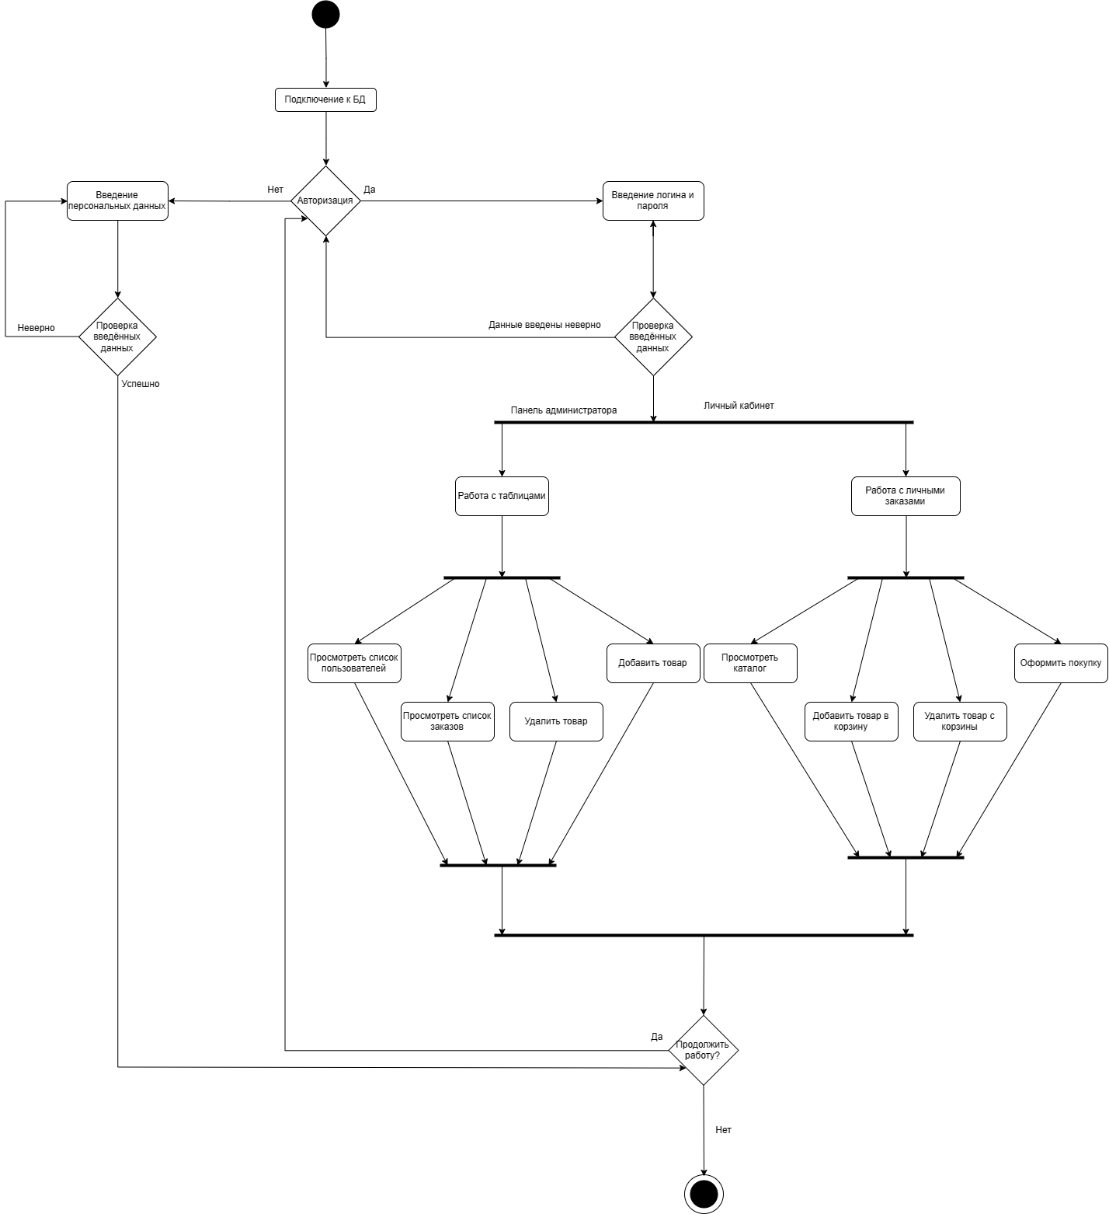

*П Т.091005.401 ГЧ Т.ХХХХХХ.401 ГЧ*

*КБП*

*У*

*Т. Контр.*

*Разраб. Разраб.*

*Зеневич А.О.*

*Провер. Провер.*

*Купцова В.Ю.*

*Реценз.*

*Утверд.*

*Н. Контр.*

*Приложение по продаже товаров в категории «Электроника»*

*Диаграмма деятельности*

*№ докум.*

*Подпись*

*Дата*

*Изм.*

*Лист*

*Масса*

*Лит.*

*Масштаб*

*Лист 3*

*Листов 5*

*Инв.№подл.*

*Подп. и дата*

*Взам.инв.№*

*Инв.№дубл.*

*Подп. и дата*

*П Т.091005.401 ГЧ Т.ХХХХХХ.401 ГЧ*

*П Т.091005.401 ГЧ Т.ХХХХХХ.401 ГЧ*

*КБП*

*У*

*Т. Контр.*

*Разраб. Разраб.*

*Зеневич А.О.*

*Провер. Провер.*

*Купцова В.Ю.*

*Реценз.*

*Утверд.*

*Н. Контр.*

*Приложение по продаже товаров в категории «Электроника»*

*Диаграмма классов*

*№ докум.*

*Подпись*

*Дата*

*Изм.*

*Лист*

*Масса*

*Лит.*

*Масштаб*

*Лист 4*

*Листов 5*

*Инв.№подл.*

*Подп. и дата*

*Взам.инв.№*

*Инв.№дубл.*

*Подп. и дата*

*П Т.091005.401 ГЧ Т.ХХХХХХ.401 ГЧ*

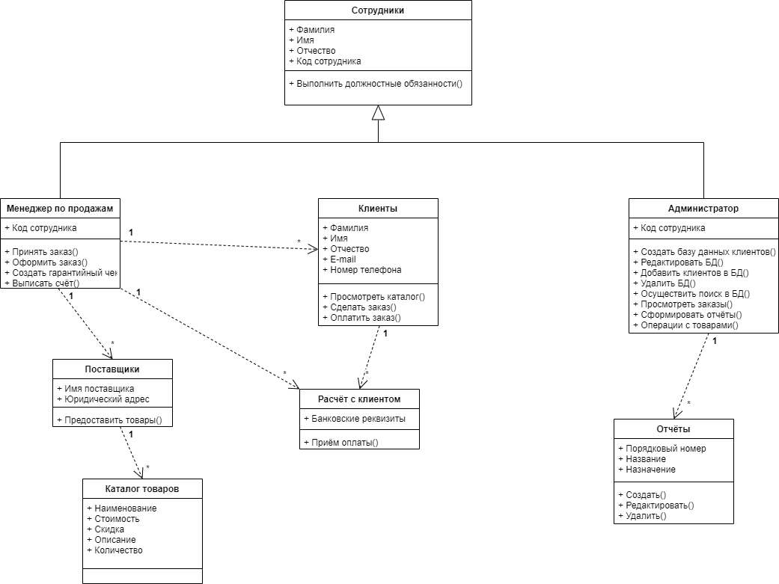

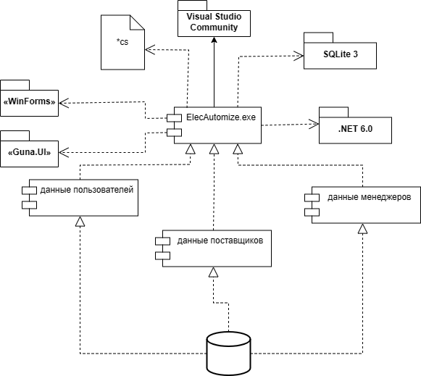

users.db

*КБП*

*У*

*Т. Контр.*

*Разраб. Разраб.*

*Зеневич А.О.*

*Провер. Провер.*

*Купцова В.Ю.*

*Реценз.*

*Утверд.*

*Н. Контр.*

*Приложение по продаже товаров в категории «Электроника»*

*Диаграмма компонентов*

*№ докум.*

*Подпись*

*Дата*

*Изм.*

*Лист*

*Масса*

*Лит.*

*Масштаб*

*Лист 5*

*Листов 5*

*Инв.№подл.*

*Подп. и дата*

*Взам.инв.№*

*Инв.№дубл.*

*Подп. и дата*

*П Т.091005.401 ГЧ Т.ХХХХХХ.401 ГЧ*

*П Т.091005.401 ГЧ Т.ХХХХХХ.401 ГЧ*